陕西进口物品口岸流转信息管理平台
企业操作手册


陕西电子口岸有限责任公司
2022

目录
1. 概述 4
1.1. 编写目的 4
1.2. 参考资料 4
1.3. 参考人员 4
2. 功能清单 5
2.1. 系统功能清单列表 5
3. 用户初始化 6
3.1. 登录/注册 6
3.1.1. 功能描述 6
3.1.2. 操作流程 6
3.1.3. 企业用户注册 7
3.1.4. 个人用户注册 11
4. 操作指南 14
4.1. 角色类型：抽检单位 14
4.1.1. 备案管理 14
4.1.2. 抽检管理 20
4.1.3. 异常上报 38
4.1.4. 消息通知 39

概述

编写目的
本文档描述软件的功能及具体功能操作，旨在帮助企业用户在陕西进口物品口岸流转信息管理平台顺利进行系统功能操作。

参考资料
- 《陕西进口物品口岸流转信息管理平台实施方案》

参考人员
本说明书的预期读者为本系统的各场景下的业务操作用户。

功能清单

系统功能清单列表
角色 | 一级菜单 | 二级菜单
抽检单位 | 企业中心 | 企业备案
抽检单位 | 企业中心 | 人员登记
抽检单位 | 企业中心 | 检测方案
抽检单位 | 抽检管理 | 公路运输工具抽检
抽检单位 | 抽检管理 | 航空器抽检
抽检单位 | 抽检管理 | 场所抽检
抽检单位 | 抽检管理 | 人员抽检
抽检单位 | 抽检管理 | 班列抽检
抽检单位 | 抽检管理 | 集装箱抽检
抽检单位 | 抽检管理 | 公路货物抽检
抽检单位 | 抽检管理 | 空运货物抽检
抽检单位 | 抽检管理 | 铁路货物抽检
抽检单位 | 异常上报管理 | 公路运输工具异常上报
抽检单位 | 异常上报管理 | 航空器异常上报
抽检单位 | 异常上报管理 | 场所异常上报
抽检单位 | 异常上报管理 | 人员异常上报
抽检单位 | 异常上报管理 | 班列异常上报
抽检单位 | 异常上报管理 | 集装箱异常上报
抽检单位 | 异常上报管理 | 公路货物异常上报
抽检单位 | 异常上报管理 | 空运货物异常上报
抽检单位 | 异常上报管理 | 铁路货物异常上报
抽检单位 | 消息通知 | 消息通知

用户初始化

登录/注册

功能描述

操作流程
- 未进行单一窗口用户注册的用户，可先在单一窗口完成注册。
访问中国（陕西）国际贸易“单一窗口”门户网站（https://www.singlewindow.shaanxi.cn/），点击右上方“立即注册”字样进行注册操作（见图1），注册方式按照企业类型进行选择（见图2）。
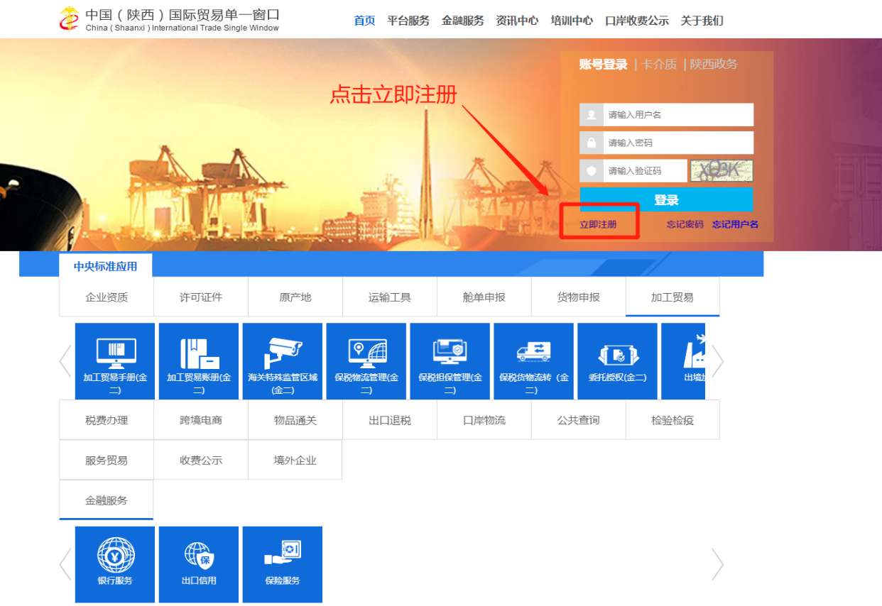
图1

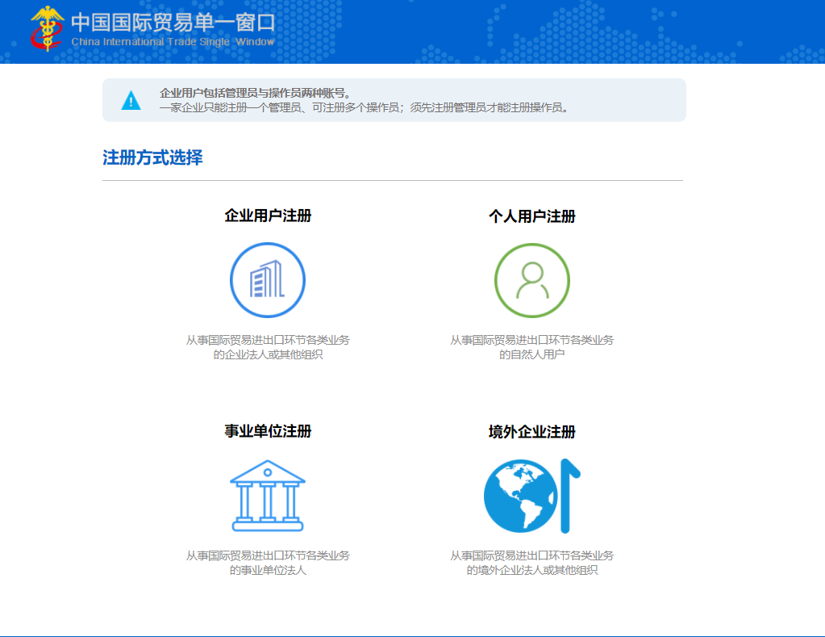
图2

企业用户注册
企业用户注册分为有卡用户和无卡用户（见图3），无卡用户指，未在中国电子口岸备案和未在“单一窗口”注册的企业；有卡用户指，在中国电子口岸备案有介质但未在“单一窗口备案”的企业。
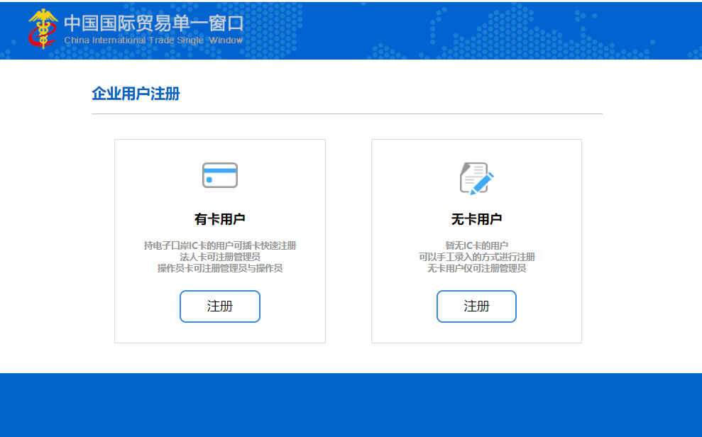
图3

3.1.1有卡用户
将您的Ikey或IC放入读卡器中并连接电脑，输入介质密码点击【登录】（见图4）。
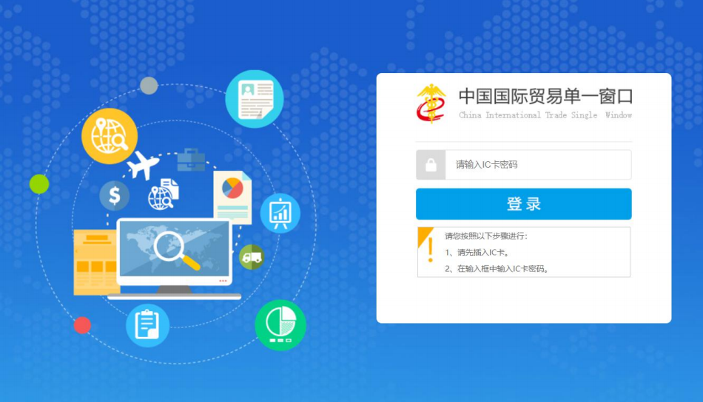
图4

使用IKey或IC卡登录成功后，进入企业管理员账号注册界面（见图5）：

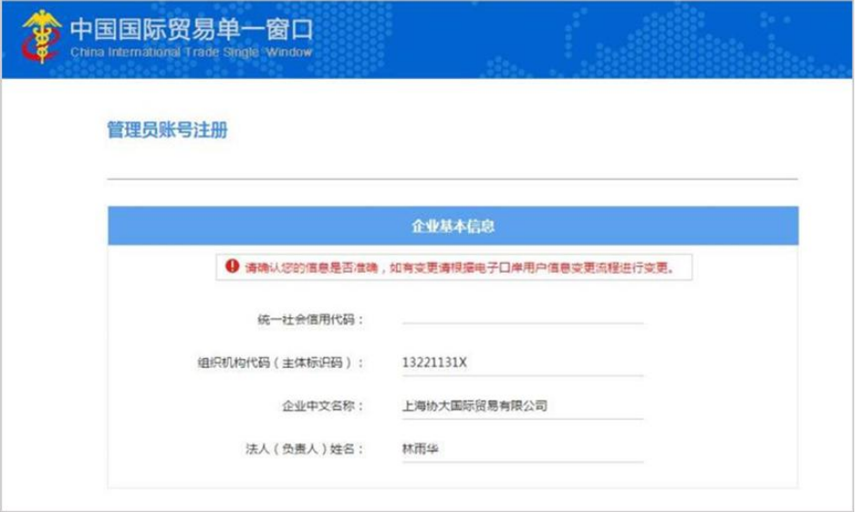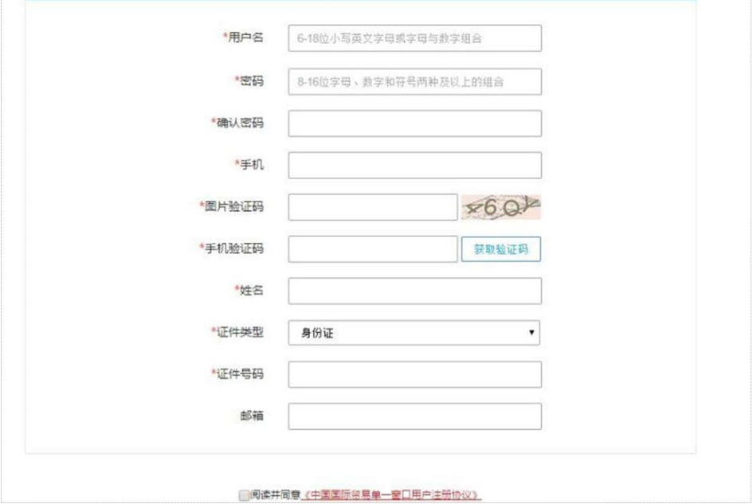
图5
所有信息须如实填写，带有红色星号标识的字段为当前注册操作过程中的必填项。
系统根据当前登录所使用IKey或IC卡内的信息进行返填，注册时不允许修改或编辑。
填写要求如下：
用户名：必填，英文字母或字母与数字的组合，6-18位。
密码：必填，字母、数字或符号（两种以上的组合），8-16位。
确认密码：必填，确保与密码一栏输入的内容完全一致。
手机：必填，用于接收验证码等推送消息，请如实填写。
图片验证码：必填，输入字段右侧图片的内的数字或字母，不分大小写。
手机验证码：必填，点击右侧“获取验证码”，根据收到的短信内容填写。
邮箱：非必填，可填写您的联络邮箱。
以上信息按要求填写完毕后，点击界面下方《中国国际贸易单一窗口平台服务使用协议》，阅读后勾选“阅读并同意”，点击“确认注册”蓝色按钮即可。

3.1.2无卡用户
无卡用户注册分为：企业基本信息（见图6）、管理员帐号信息（见图7）两部分，填写完毕后企业即可成功注册。企业基本信息中带星号的字段，需要完整填写，统一社会信用代码和组织机构代码至少选填一项，填写完毕后，点击【下一步】蓝色按钮，进入管理员帐号信息填写界面。
注：组织机构代码为社会统一信用代码的第9位到17位。
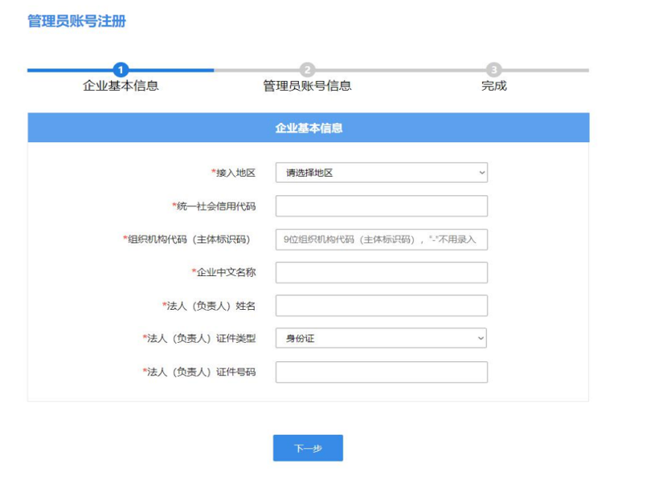
图6
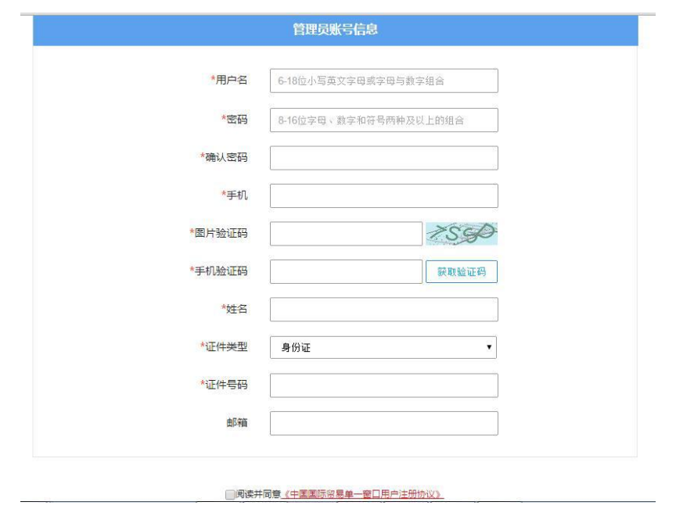图7
所有信息须如实填写，带有红色星号标识的字段为当前注册操作过程中的必填项。
填写要求：
用户名：必填，英文字母或字母与数字的组合，6-18 位。
密码：必填，字母、数字或符号（两种以上的组合），8-16 位。
确认密码：必填，确保与密码一栏输入的内容完全一致。
手机：必填，用于接收验证码等推送消息，请如实填写。
图片验证码：必填，输入字段右侧图片的内的数字或字母，不分大小写。
手机验证码：必填，点击右侧“获取验证码”，根据收到的短信内容填写。
邮箱：选填，可填写您的联络邮箱。
以上信息按要求填写完毕后，点击界面下方《中国国际贸易单一窗口平台服务使用协议》，阅读后勾选“阅读并同意”，点击“确认注册” 蓝色按钮即可。
注册成功后出现以下示例（见图8）。
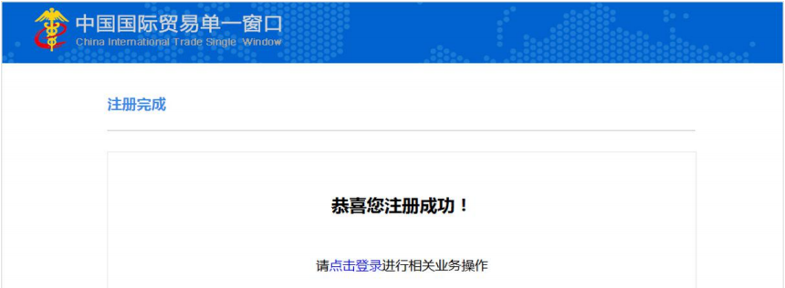

个人用户注册
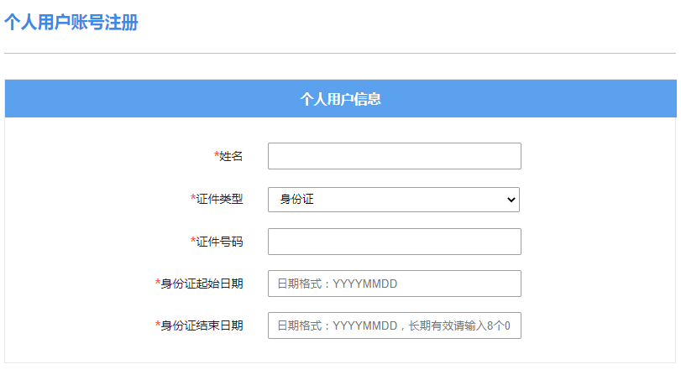
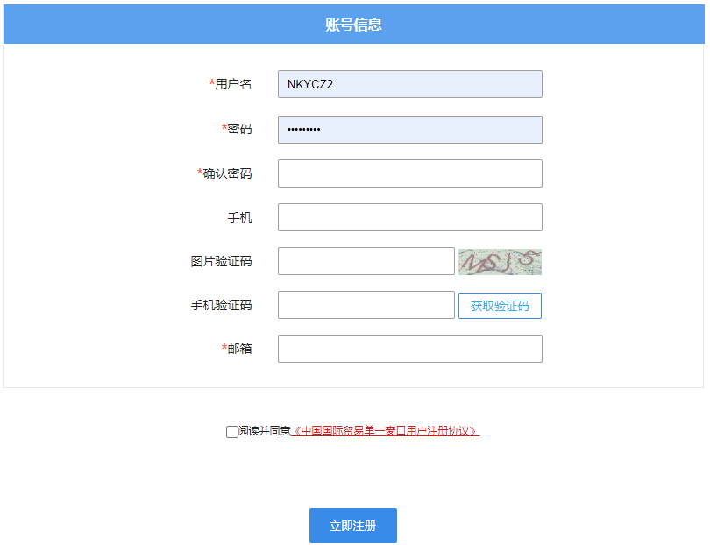

注册完成后进行系统登录，登录地址：https://port.singlewindow.shaanxi.cn/v2
或在中国（陕西）国际贸易单一窗口特色应用，物流服务中直接点击登陆
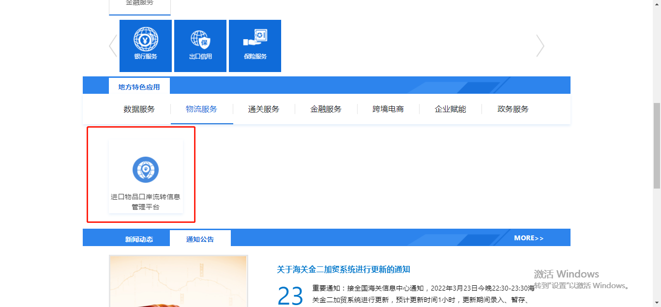
- 用户登录，注册，如果是法人登录则授予企业管理员角色并自动通过审核，如果是企业操作员则提示联系企业管理员审核，页面显示企业管理员相关信息，提示如有问题请联系95198。
如下图：
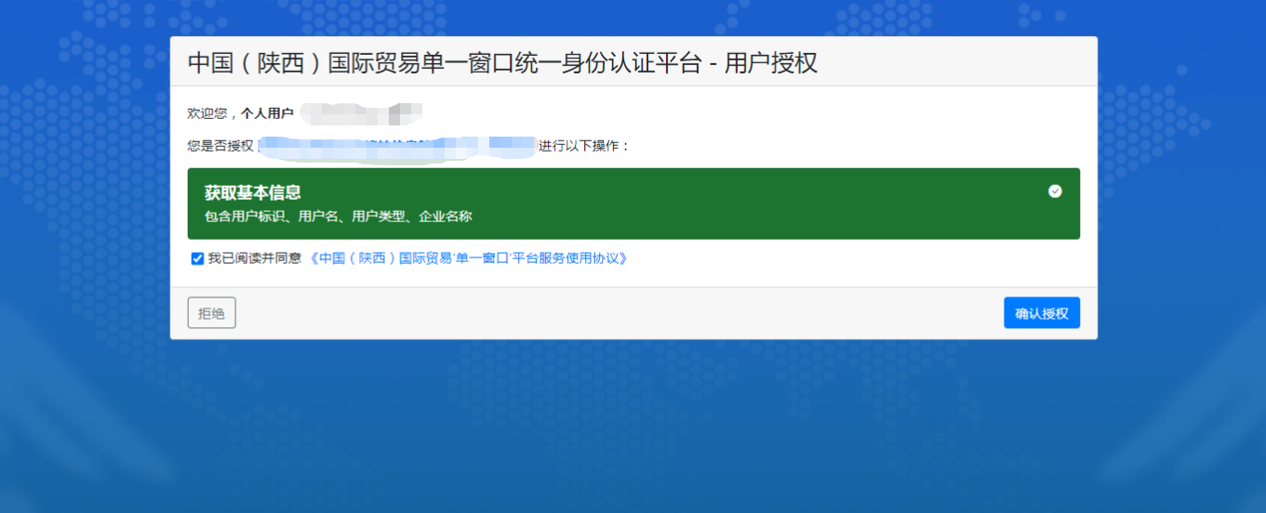
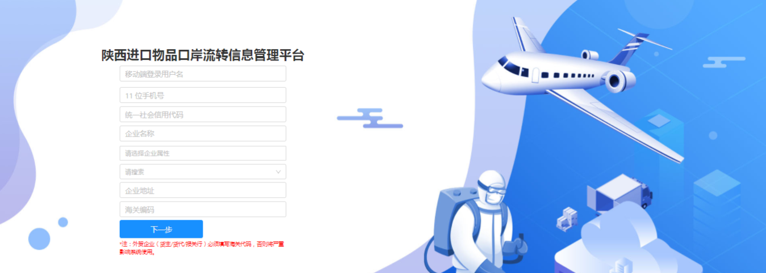


- 注册完成后，重新点击系统图标，填写用户名密码，点击登录按钮，弹出页面需要完善部分信息字段，填写完成后，点击提交即可。
- 点击提交完成后，进入系统，并弹出页面进行角色勾选，可支持多选。选择抽检单位即可使用系统。

操作指南

角色类型：抽检单位

备案管理

企业备案

功能描述
- 提供企业备案功能，用户需进行企业信息提交审核操作，由系统业务管理员进行审核操作；
- 备案审核通过后，才允许企业进行相关业务数据操作，否则不允许进行数据操作，例如：人员登记时下拉选择企业信息时选不到相关企业信息。

操作流程
- 该企业用户登录成功后，在“企业备案”页面会存在一条默认的企业备案数据，用户需要点击编辑按钮，完善企业备案信息。
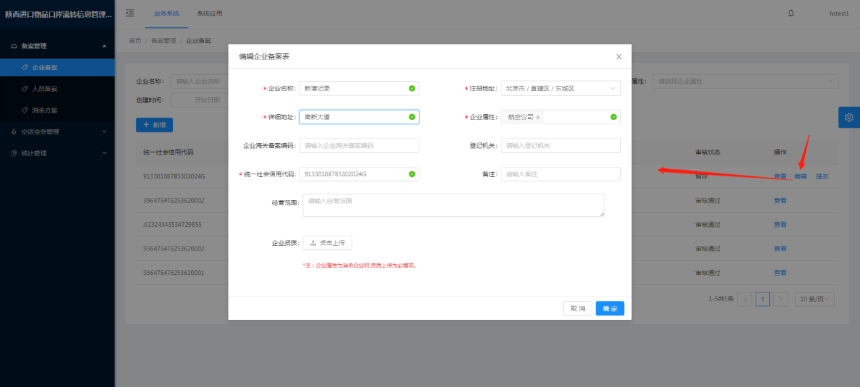
注意：
企业属性可支持多选；
登记机关为企业登记注册时的机关单位；
统一社会信用代码必须填写18位数字或字母；
红色星号显示均为必填项；
如果企业属性选择为消杀企业，则企业资质附件必须上传，上传格式支持png、jpeg、jpg 等，大小不能超过4M。
附件上传成功后显示如下图，鼠标移动至图片上，可点击预览图片，点击右边垃圾桶清除附件。其他模块出现的其他类型附件操作方法都一样。
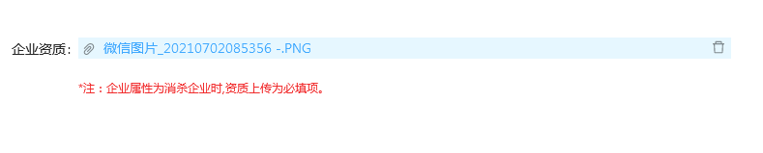

- 保存成功后，可点击提交按钮，数据状态由暂存变为待审核。企业可点击查看按钮进行审核通过或审核不通过意见查看。审核通过则企业备案流程结束。
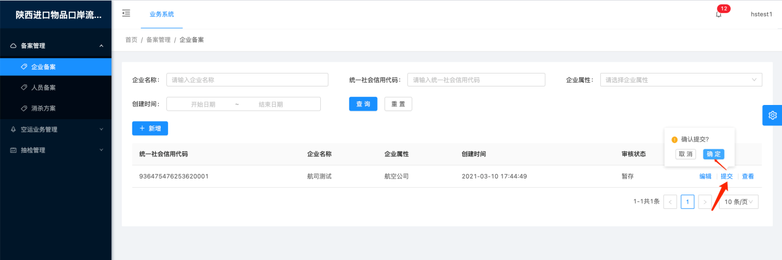
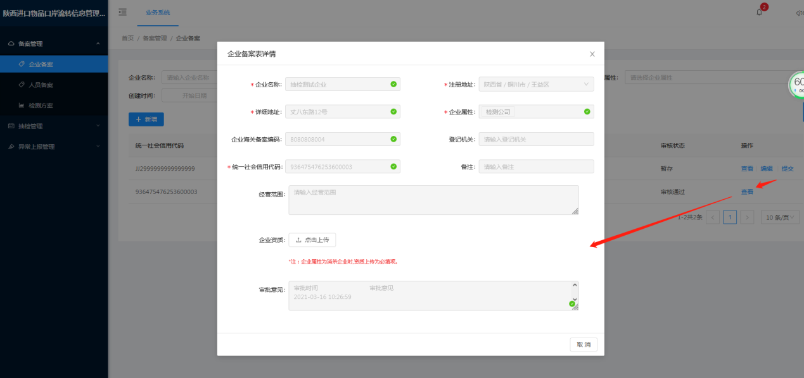
- 若审核不通过，根据审核意见可以点击编辑按钮进行相关信息修改，继续提交，直到审核通过为止。

人员备案

功能描述
- 企业可在此模块进行企业员工信息登记。
- 企业在各环节记录消杀记录时，可进行消杀人员勾选。
- 页面实现增删改查以及导入功能。

操作流程
- 点击页面新增按钮，填写相关信息，点击确定按钮，提示新增成功，列表显示新增数据。
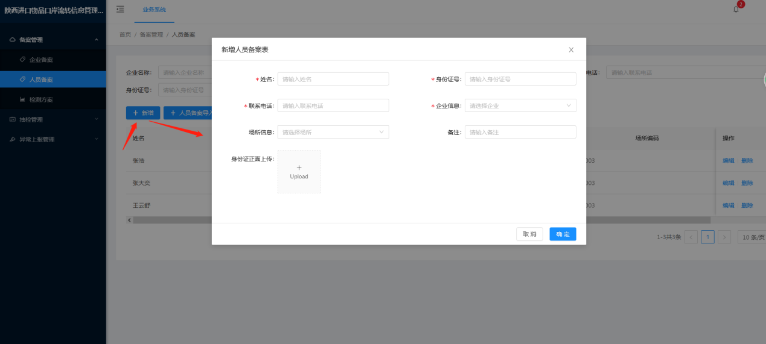

注意：
必须填写正确的身份证号；
企业信息下拉选择备案通过的企业数据；
场所信息下拉选择场所备案中的场所数据；
红色星号显示均为必填项；
身份证正面上传格式支持png、jpeg、jpg 等，大小不能超过4M。
- 已存在的人员信息，可点击编辑按钮，进行信息修改，点击确定按钮，提示编辑成功。
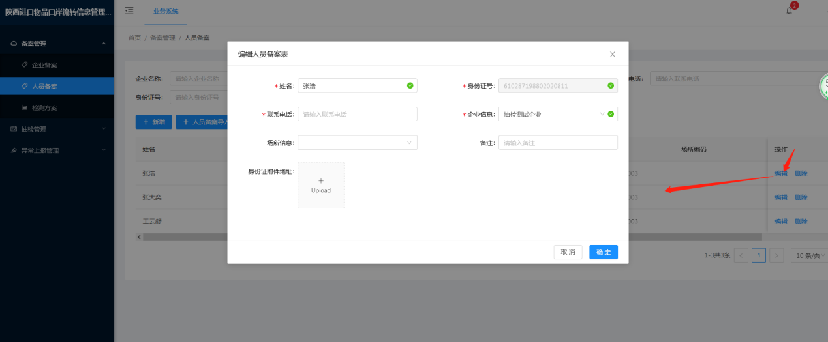
注意：编辑页面身份证号码不可修改。
- 已存在的人员信息，可点击删除按钮，再点击确定按钮，会提示删除成功。
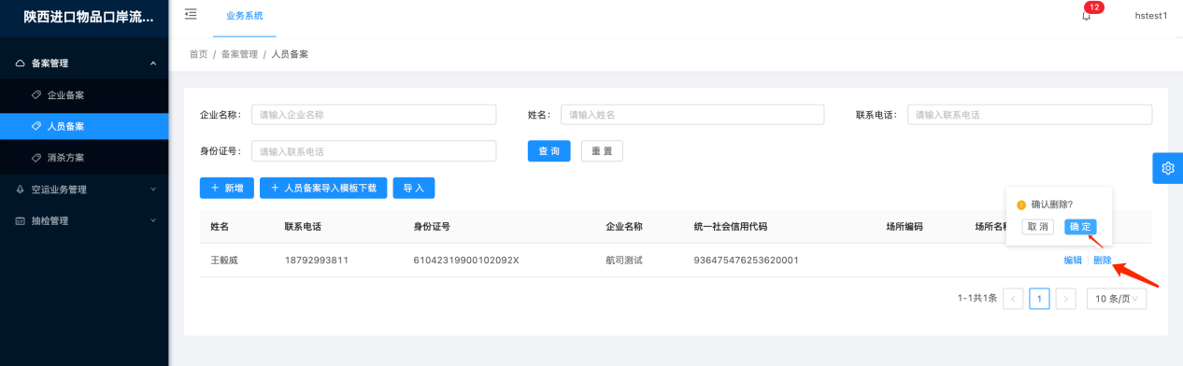
- 同时页面支持导入人员信息，点击“人员备案导入模板下载”，打开模板，填写信息。
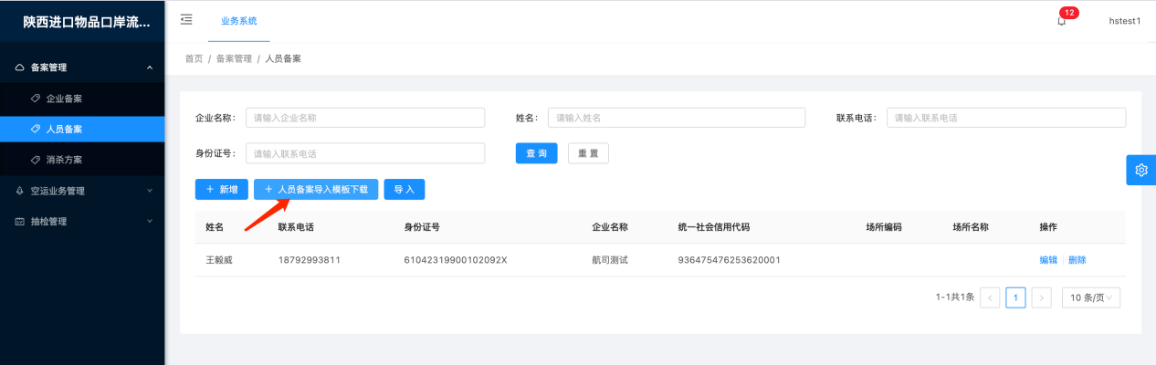
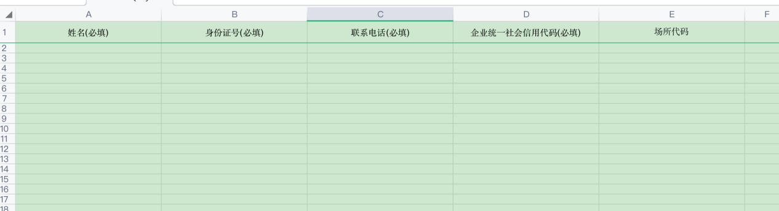
注意：
需正确填写身份证号；
企业统一社会信用代码必须18位，并且是企业备案中审核通过的数据；
在选择企业统一社会信用代码为场所经营人类型的企业时，场所代码必填，场所代码为场所备案模块数据。
- 点击“导入”按钮，选择填好的模版文件，点击“打开”，提示导入成功，页面显示导入数据。
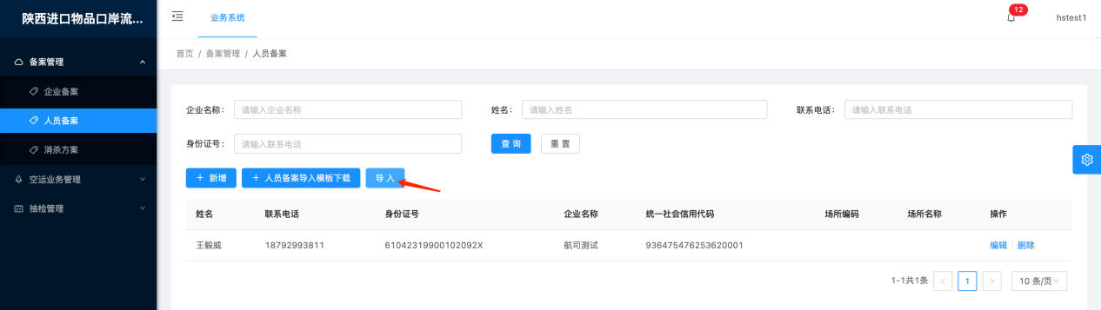
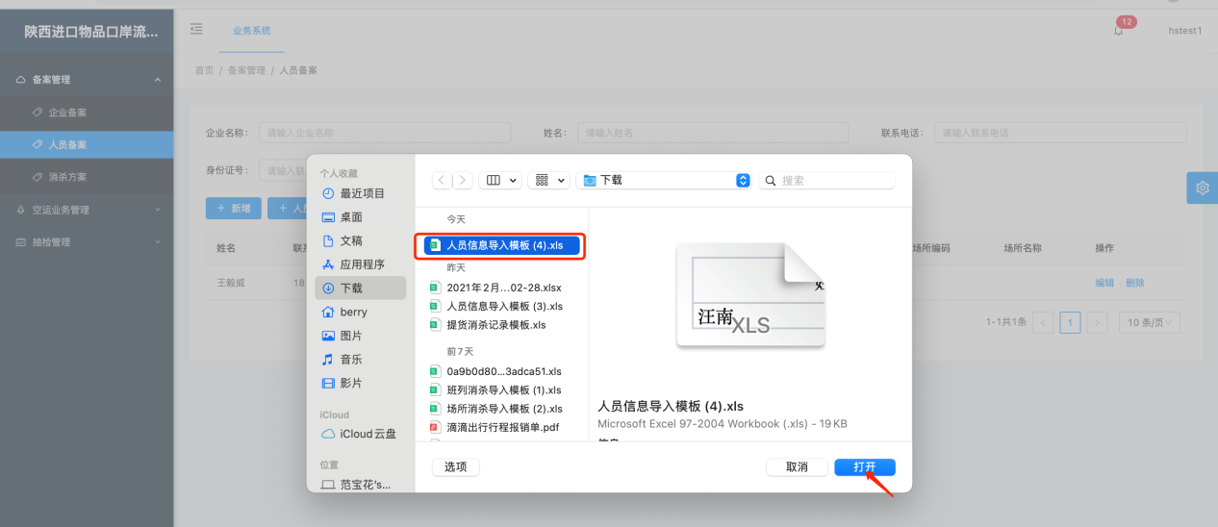

检测方案

功能描述
- 企业可在此模块进行检测方案录入。
- 企业在进行抽检记录时，方便进行检测方案勾选。

操作流程
- 点击页面新增按钮，填写相关信息，点击确定按钮，提示新增成功，列表显示新增数据。
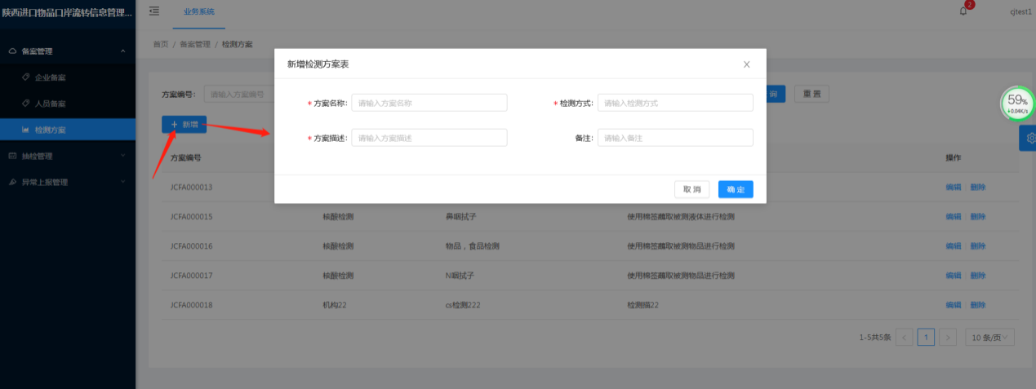注意：
方案编号是保存时自动生成的，不需要填写；
红色星号显示均为必填项。
- 已存在的信息，可点击编辑按钮，进行信息修改，点击确定按钮，提示编辑成功。
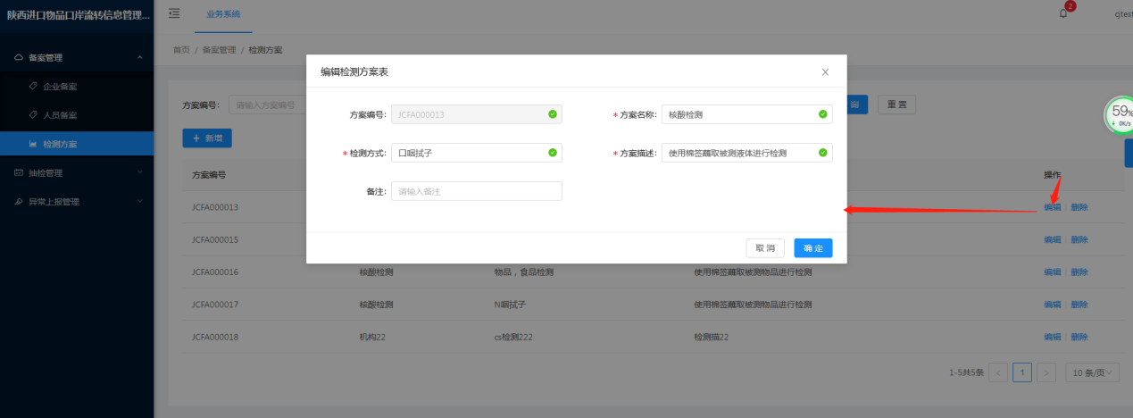
注意：编辑页面方案编号不支持修改。

抽检管理

公路运输工具抽检

功能描述
- 企业可在此模块进行公路运输工具抽检记录。
- 页面实现新增/修改/查询以及导入功能。

操作流程
- 点击页面新增按钮，填写相关信息，点击确定按钮，提示新增成功，列表显示新增数据。
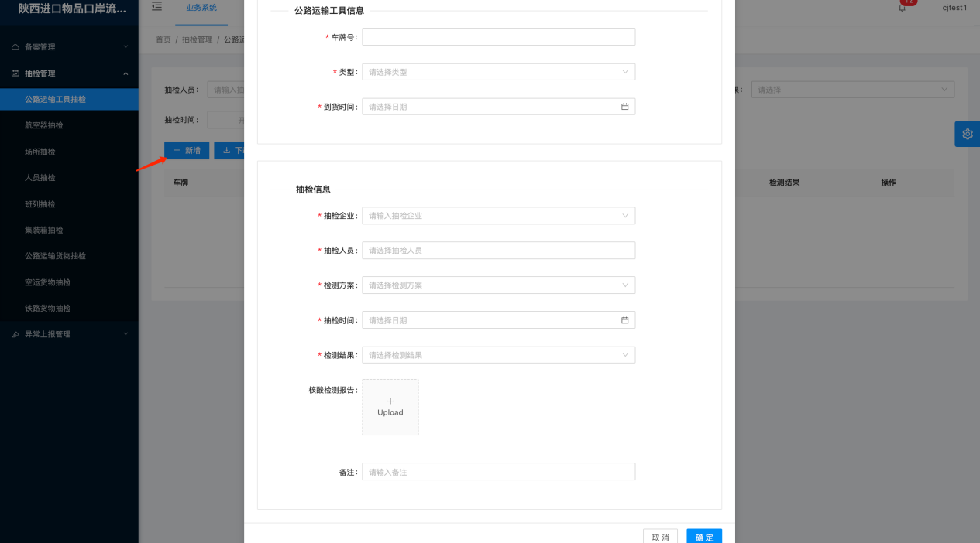
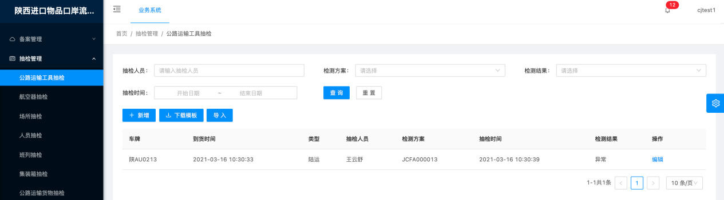
注意：
抽检企业下拉选择企业属性为抽检单位的企业备案中的数据；
抽检人员下拉选择所选抽检企业下的人员备案信息；
红色星号显示均为必填项；
核酸检测报告上传支持png、jpeg、jpg 等，大小不能超过4M。
- 已存在的抽检信息，可点击编辑按钮，进行信息修改，点击确定按钮，提示编辑成功。
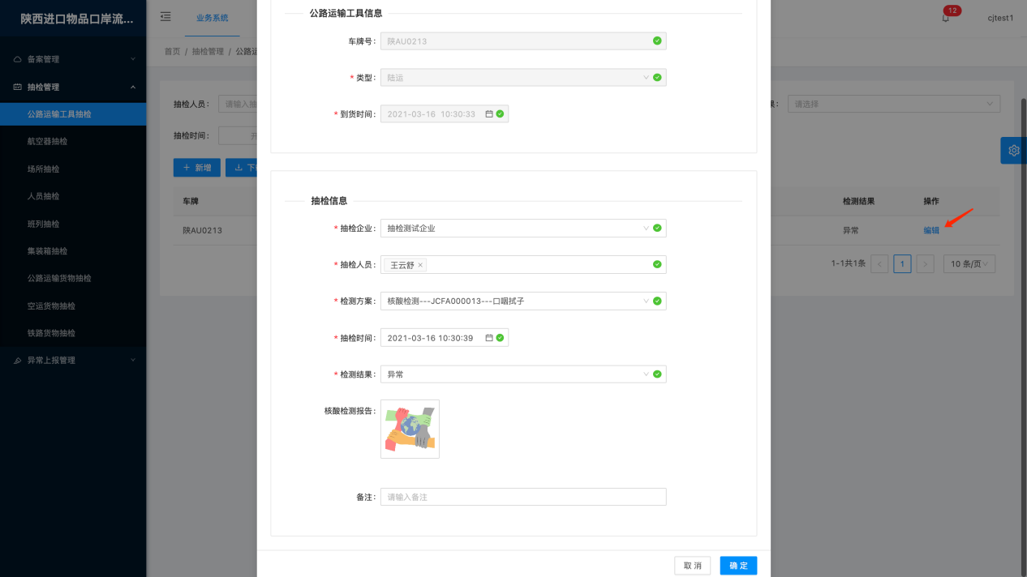
注意：置灰字段信息不可修改。
- 同时页面支持导入信息，点击“下载模板”，打开模板，填写信息。

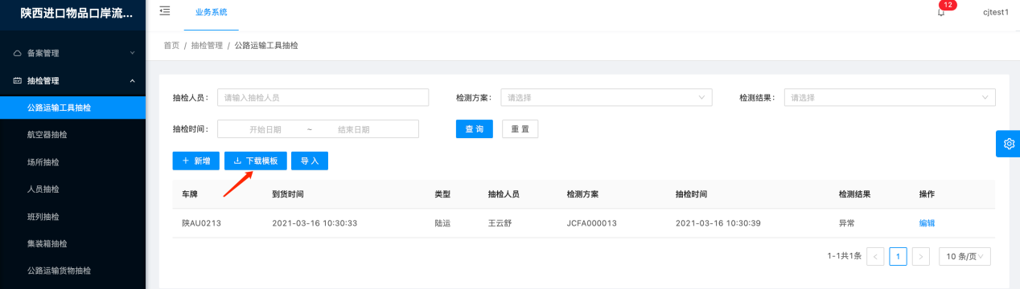
注意：
除备注外，其他字段均为必填项；
到货日期填写规范为2020-09-12 13:33:21；
业务类型陆运填写1，特殊区域填写2；
检测方案填写备案模块中的检测方案编号；
抽检人员填写人员姓名，支持填写多人，用“，”隔开；
检测结果正常填写1，异常填写2；
抽检时间填写规范为2020-09-12 13:33:21；
抽检企业统一社会信用代码可填写用户所属抽检企业的统一社会信用代码，前提是企业要在企业备案中备案通过。
- 点击“导入”按钮，选择填好的模版文件，点击“打开”，提示导入成功，页面显示导入数据。
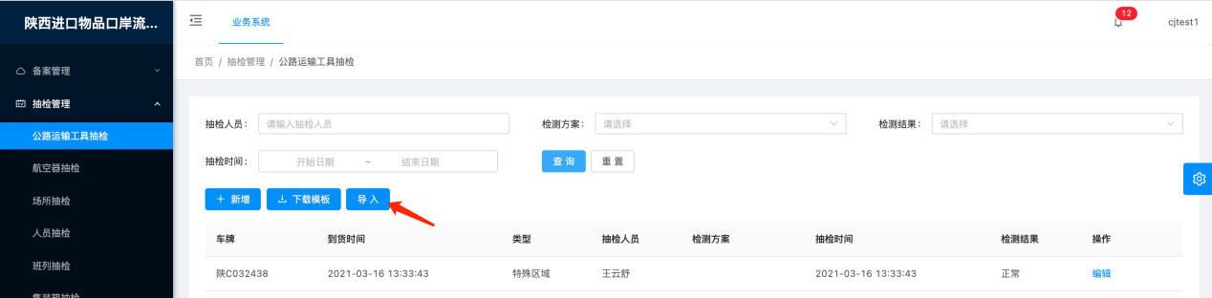
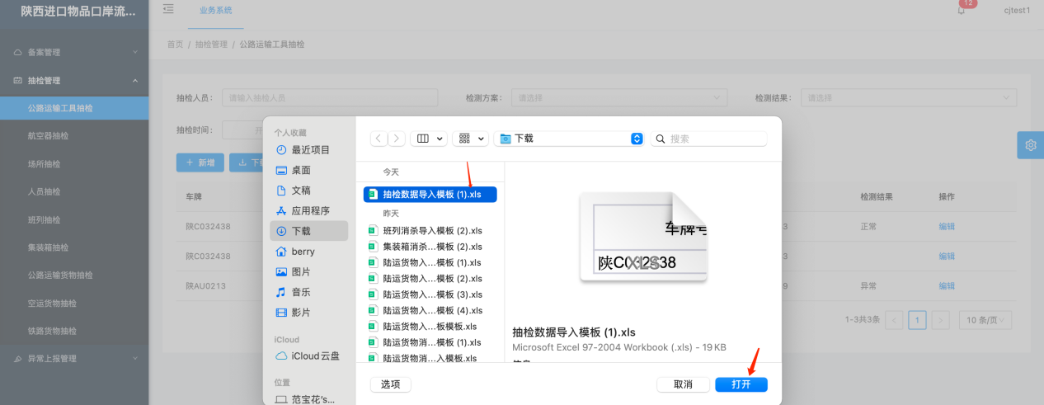

航空器抽检

功能描述
- 企业可在此模块进行航空器抽检记录。
- 页面实现新增/修改/查询以及导入功能。

操作流程
- 点击页面新增按钮，填写相关信息，点击确定按钮，提示新增成功，列表显示新增数据。
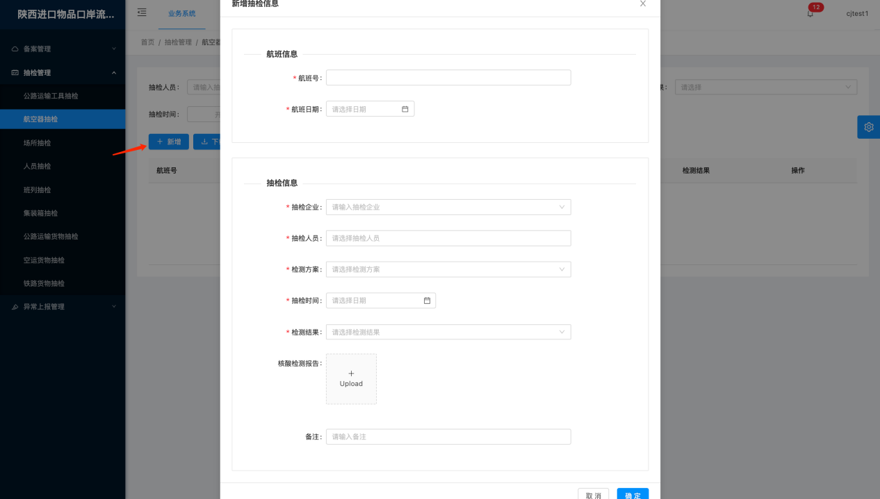
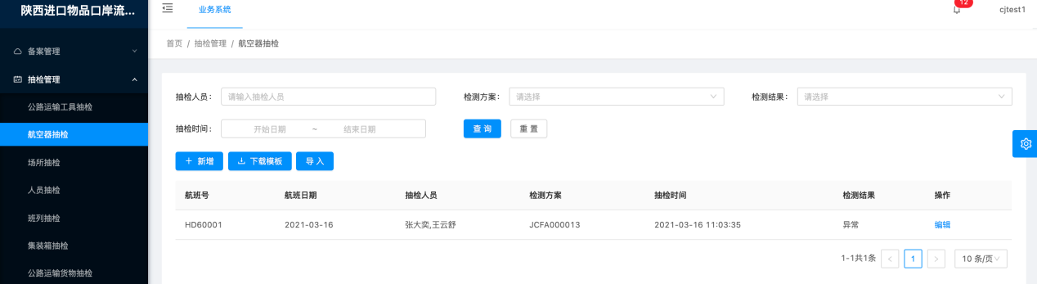
注意：
抽检企业下拉选择企业属性为抽检单位的企业备案中的数据；
抽检人员下拉选择所选抽检企业下的人员备案信息，可多选；
红色星号显示均为必填项；
核酸检测报告上传支持png、jpeg、jpg 等，大小不能超过4M。
- 已存在的抽检信息，可点击编辑按钮，进行信息修改，点击确定按钮，提示编辑成功。
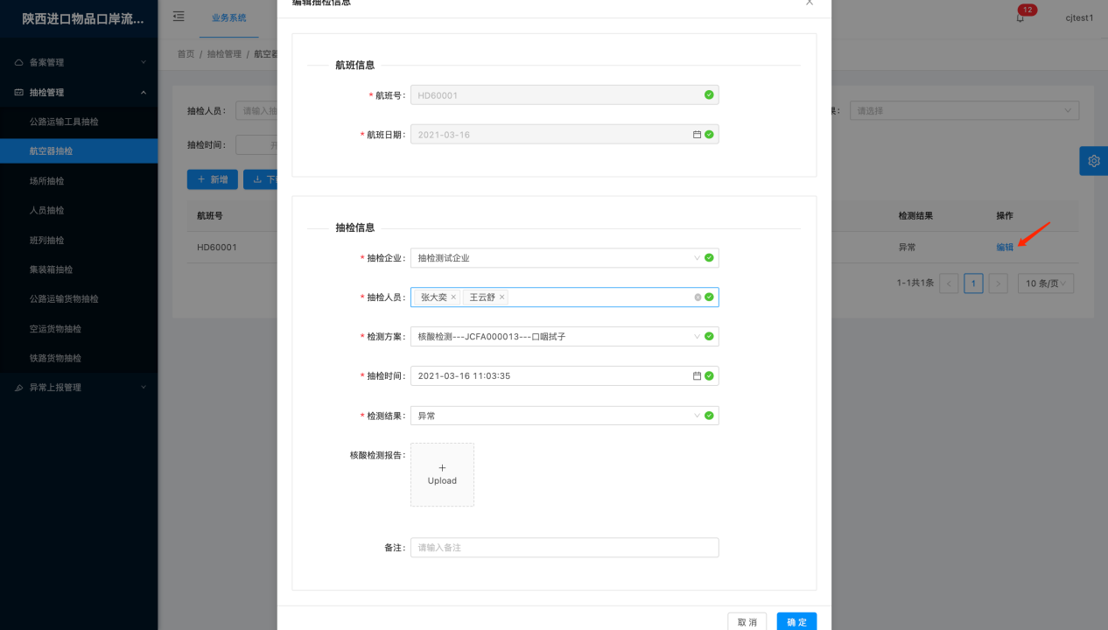
注意：置灰字段信息不可修改。
- 同时页面支持导入信息，点击“下载模板”，打开模板，填写信息。

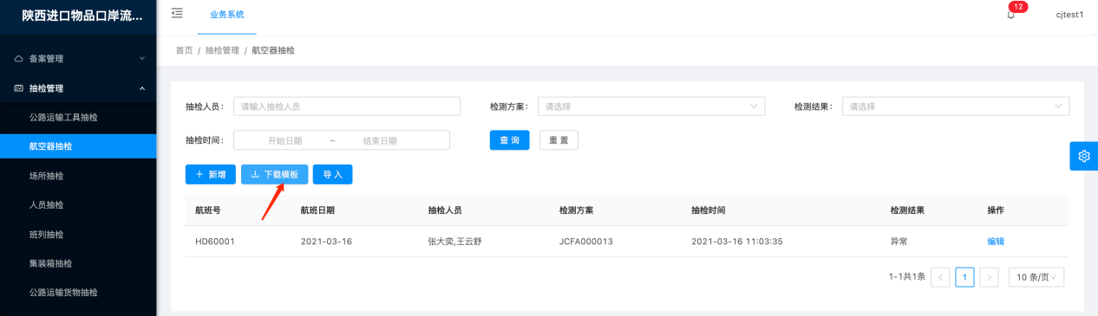
注意：
除备注外，其他字段均为必填项；
航班到达日期填写规范为2020-09-12；
检测方案填写备案模块中的检测方案编号；
抽检人员填写人员姓名，支持填写多人，用“，”隔开；
检测结果正常填写1，异常填写2；
抽检时间填写规范为2020-09-12 13:33:21；
抽检企业统一社会信用代码可填写用户所属抽检企业的统一社会信用代码，前提是企业要在企业备案中备案通过。
- 点击“导入”按钮，选择填好的模版文件，点击“打开”，提示导入成功，页面显示导入数据。
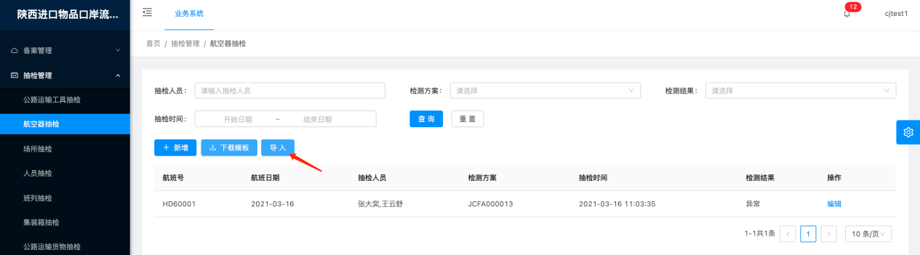

场所抽检

功能描述
- 企业可在此模块进行场所抽检记录。
- 页面实现新增/修改/查询以及导入功能。

操作流程
- 点击页面新增按钮，填写相关信息，点击确定按钮，提示新增成功，列表显示新增数据。
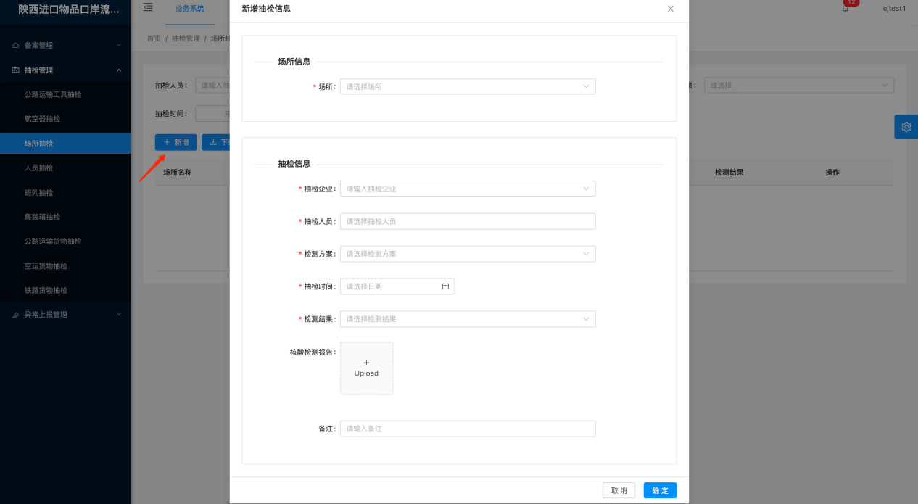
注意：
抽检企业下拉选择企业属性为抽检单位的企业备案中的数据；
抽检人员下拉选择所选抽检企业下的人员备案信息，可多选；
红色星号显示均为必填项；
核酸检测报告上传支持png、jpeg、jpg 等，大小不能超过4M。
- 已存在的抽检信息，可点击编辑按钮，进行信息修改，点击确定按钮，提示编辑成功。注意：置灰字段信息不可修改。
- 同时页面支持导入信息，点击“下载模板”，打开模板，填写信息。
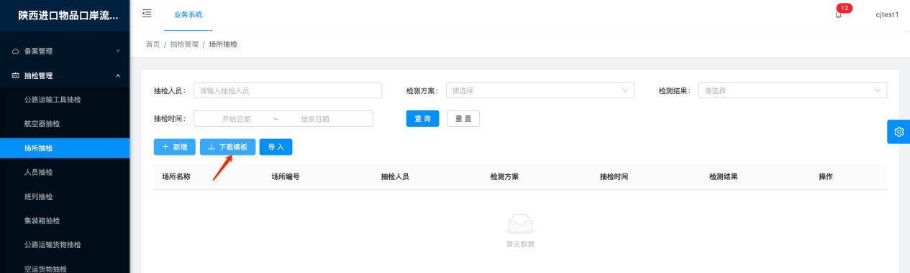
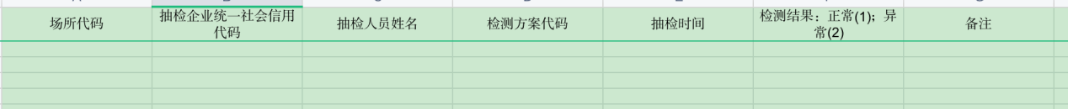
注意：
除备注外，其他字段均为必填项；
场所代码填写场所备案中的代码；
检测方案填写备案模块中的检测方案编号；
抽检人员填写人员姓名，支持填写多人，用“，”隔开；
检测结果正常填写1，异常填写2；
抽检时间填写规范为2020-09-12 13:33:21；
抽检企业统一社会信用代码可填写用户所属抽检企业的统一社会信用代码，前提是企业要在企业备案中备案通过。
- 点击“导入”按钮，选择填好的模版文件，点击“打开”，提示导入成功，页面显示导入数据。

人员抽检

功能描述
- 企业可在此模块进行人员抽检记录。
- 页面实现新增/修改/查询以及导入功能。

操作流程
- 点击页面新增按钮，填写相关信息，点击确定按钮，提示新增成功，列表显示新增数据。
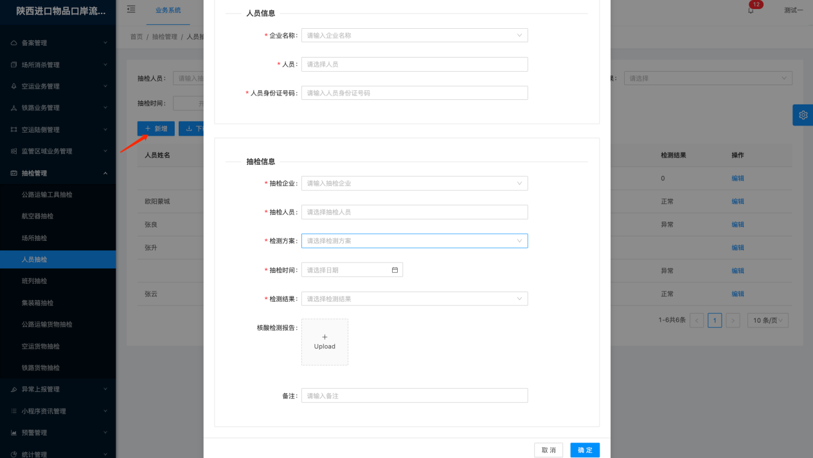
注意：
抽检企业下拉选择企业属性为抽检单位的企业备案中的数据；
抽检人员下拉选择所选抽检企业下的人员备案信息，可多选；
红色星号显示均为必填项；
核酸检测报告上传支持png、jpeg、jpg 等，大小不能超过4M。
- 已存在的抽检信息，可点击编辑按钮，进行信息修改，点击确定按钮，提示编辑成功。注意：置灰字段信息不可修改。
- 同时页面支持导入信息，点击“下载模板”，打开模板，填写信息。
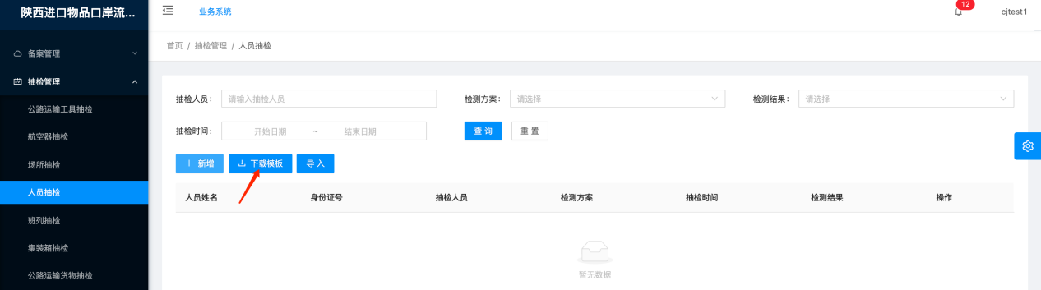
注意：
除备注外，其他字段均为必填项；
企业统一社会信用代码，填写被检测人员所在的企业信息；
检测方案填写备案模块中的检测方案编号；
抽检人员填写人员姓名，支持填写多人，用“，”隔开；
检测结果正常填写1，异常填写2；
抽检时间填写规范为2020-09-12 13:33:21；
抽检企业统一社会信用代码可填写用户所属抽检企业的统一社会信用代码，前提是企业要在企业备案中备案通过。
- 点击“导入”按钮，选择填好的模版文件，点击“打开”，提示导入成功，页面显示导入数据。

班列抽检

功能描述
- 企业可在此模块进行班列抽检记录。
- 页面实现新增/修改/查询以及导入功能。

操作流程
- 点击页面新增按钮，填写相关信息，点击确定按钮，提示新增成功，列表显示新增数据。
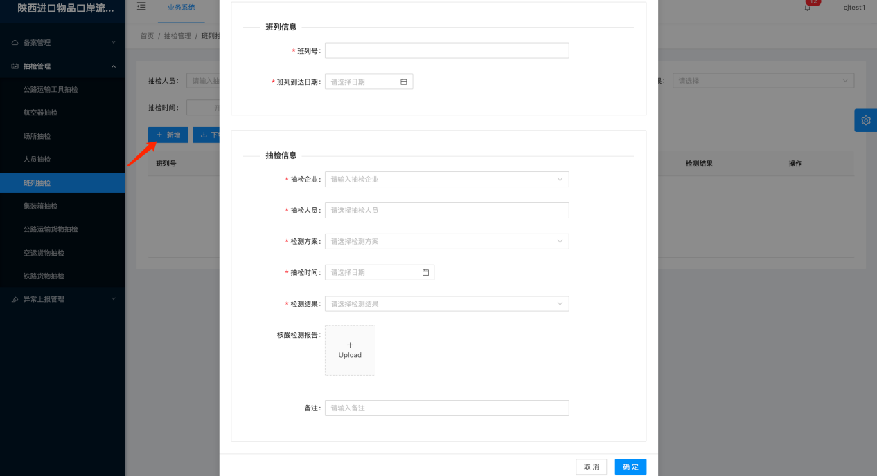
注意：
抽检企业下拉选择企业属性为抽检单位的企业备案中的数据；
抽检人员下拉选择所选抽检企业下的人员备案信息，可多选；
红色星号显示均为必填项；
核酸检测报告上传支持png、jpeg、jpg 等，大小不能超过4M。
- 已存在的抽检信息，可点击编辑按钮，进行信息修改，点击确定按钮，提示编辑成功。注意：置灰字段信息不可修改。
- 同时页面支持导入信息，点击“下载模板”，打开模板，填写信息。
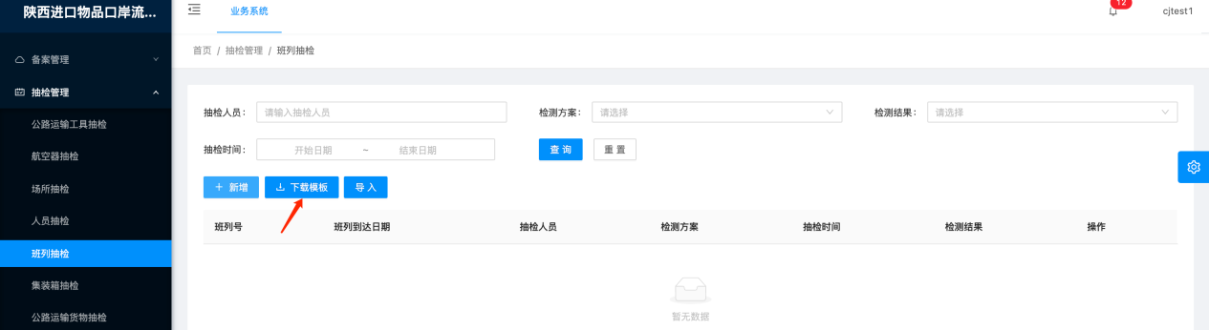
注意：
除备注外，其他字段均为必填项；
班列到达日期填写规范为2020-09-12 ；
检测方案填写备案模块中的检测方案编号；
抽检人员填写人员姓名，支持填写多人，用“，”隔开；
检测结果正常填写1，异常填写2；
抽检时间填写规范为2020-09-12 13:33:21；
抽检企业统一社会信用代码可填写用户所属抽检企业的统一社会信用代码，前提是企业要在企业备案中备案通过。
- 点击“导入”按钮，选择填好的模版文件，点击“打开”，提示导入成功，页面显示导入数据。

集装箱抽检

功能描述
- 企业可在此模块进行集装箱抽检记录。
- 页面实现新增/修改/查询以及导入功能。

操作流程
- 点击页面新增按钮，填写相关信息，点击确定按钮，提示新增成功，列表显示新增数据。
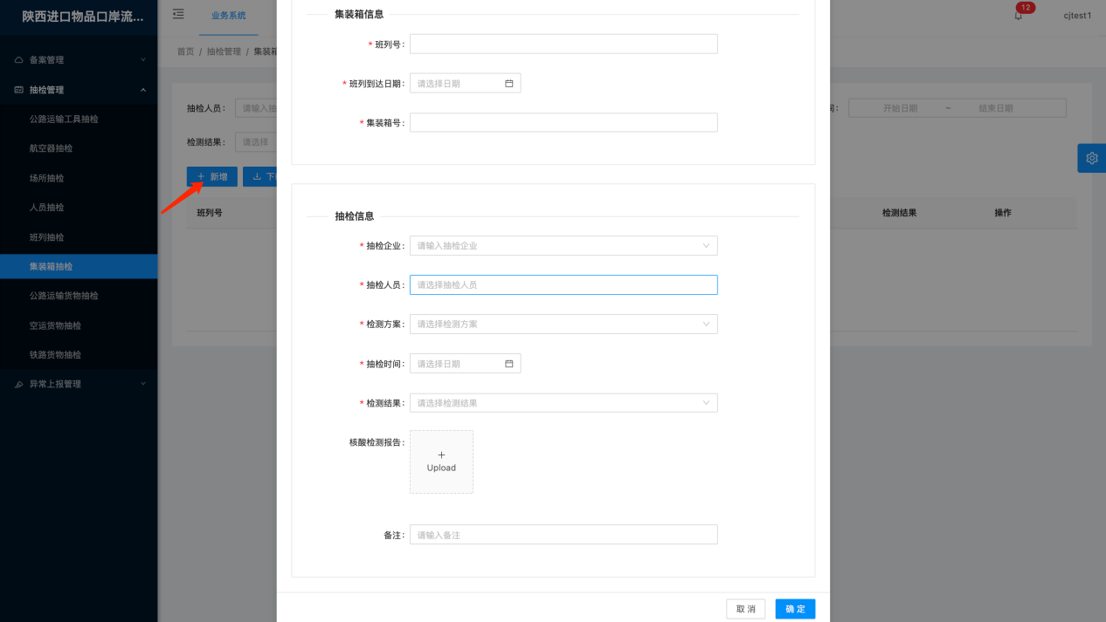
注意：
抽检企业下拉选择企业属性为抽检单位的企业备案中的数据；
抽检人员下拉选择所选抽检企业下的人员备案信息，可多选；
红色星号显示均为必填项；
核酸检测报告上传支持png、jpeg、jpg 等，大小不能超过4M。
- 已存在的抽检信息，可点击编辑按钮，进行信息修改，点击确定按钮，提示编辑成功。注意：置灰字段信息不可修改。
- 同时页面支持导入信息，点击“下载模板”，打开模板，填写信息。
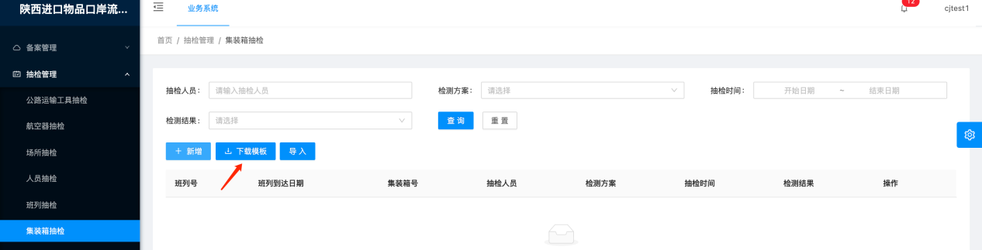
注意：
除备注外，其他字段均为必填项；
班列到达日期填写规范为2020-09-12 ；
检测方案填写备案模块中的检测方案编号；
抽检人员填写人员姓名，支持填写多人，用“，”隔开；
检测结果正常填写1，异常填写2；
抽检时间填写规范为2020-09-12 13:33:21；
抽检企业统一社会信用代码可填写用户所属抽检企业的统一社会信用代码，前提是企业要在企业备案中备案通过。
- 点击“导入”按钮，选择填好的模版文件，点击“打开”，提示导入成功，页面显示导入数据。

公路运输货物抽检

功能描述
- 企业可在此模块进行公路运输货物抽检记录。
- 页面实现新增/修改/查询以及导入功能。

操作流程
- 点击页面新增按钮，填写相关信息，点击确定按钮，提示新增成功，列表显示新增数据。
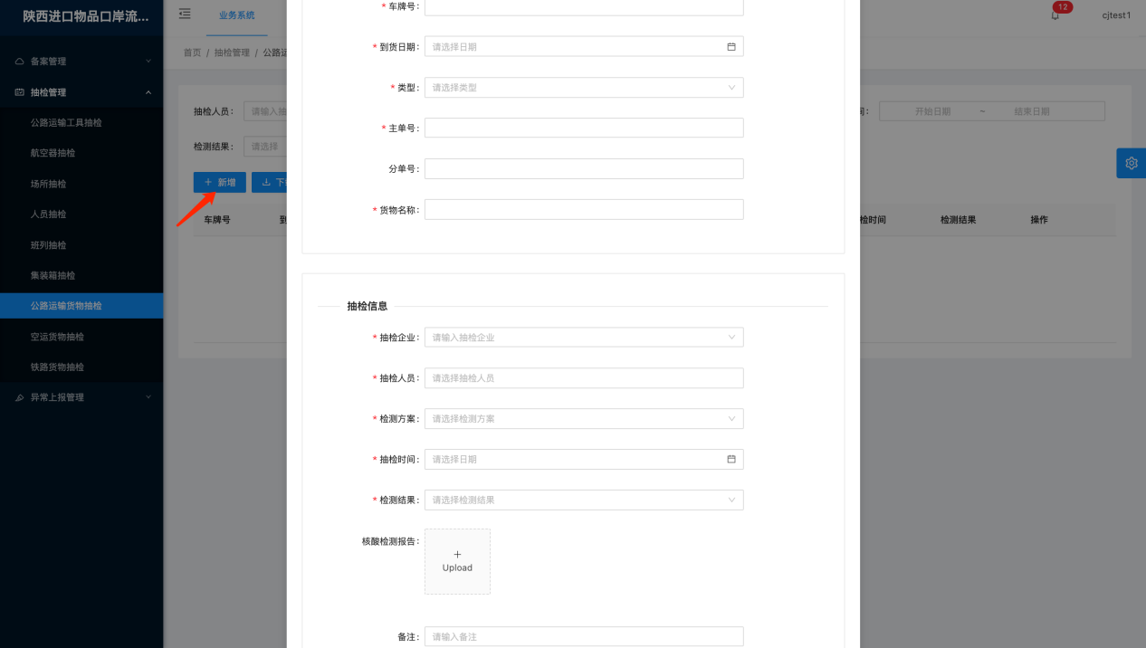
注意：
抽检企业下拉选择企业属性为抽检单位的企业备案中的数据；
抽检人员下拉选择所选抽检企业下的人员备案信息，可多选；
红色星号显示均为必填项；
核酸检测报告上传支持png、jpeg、jpg 等，大小不能超过4M。
- 已存在的抽检信息，可点击编辑按钮，进行信息修改，点击确定按钮，提示编辑成功。注意：置灰字段信息不可修改。
- 同时页面支持导入信息，点击“下载模板”，打开模板，填写信息。
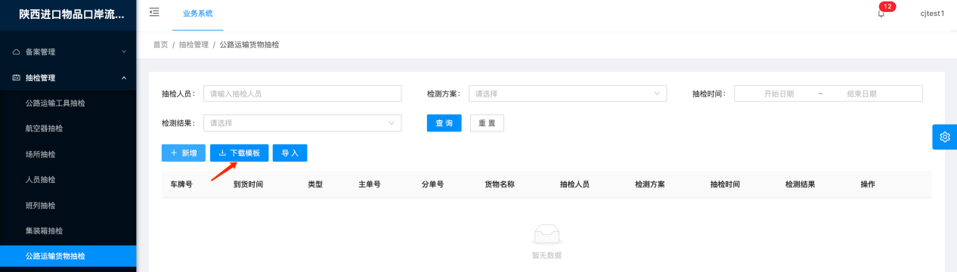
注意：
除分单号、备注外，其他字段均为必填项；
到货时间填写规范为2020-09-12 13:33:21；
类型：公路业务填写1，监管区域业务填写2；
检测方案填写备案模块中的检测方案编号；
抽检人员填写人员姓名，支持填写多人，用“，”隔开；
检测结果正常填写1，异常填写2；
抽检时间填写规范为2020-09-12 13:33:21；
抽检企业统一社会信用代码可填写用户所属抽检企业的统一社会信用代码，前提是企业要在企业备案中备案通过。
- 点击“导入”按钮，选择填好的模版文件，点击“打开”，提示导入成功，页面显示导入数据。

空运货物抽检

功能描述
- 企业可在此模块进行空运货物抽检记录。
- 页面实现新增/修改/查询以及导入功能。

操作流程
- 点击页面新增按钮，填写相关信息，点击确定按钮，提示新增成功，列表显示新增数据。
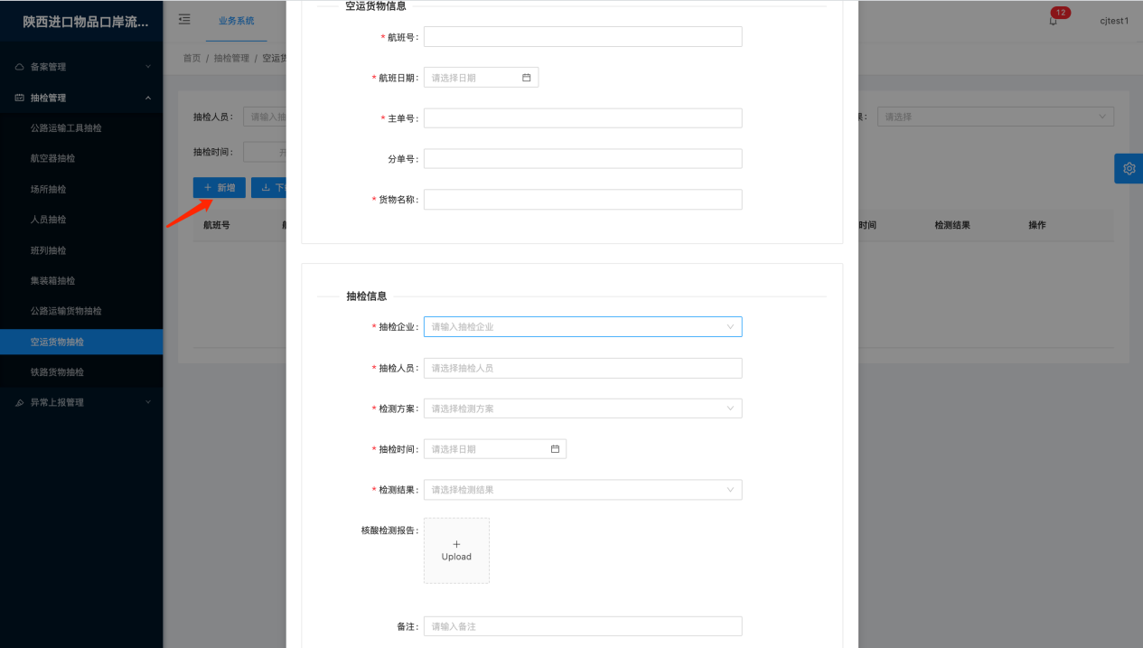
注意：
抽检企业下拉选择企业属性为抽检单位的企业备案中的数据；
抽检人员下拉选择所选抽检企业下的人员备案信息，可多选；
红色星号显示均为必填项；
核酸检测报告上传支持png、jpeg、jpg 等，大小不能超过4M。
- 已存在的抽检信息，可点击编辑按钮，进行信息修改，点击确定按钮，提示编辑成功。注意：置灰字段信息不可修改。
- 同时页面支持导入信息，点击“下载模板”，打开模板，填写信息。
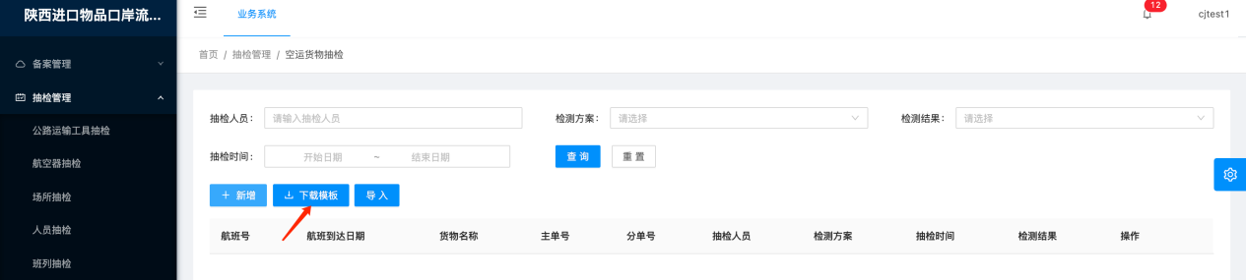
注意：
除分单号、备注外，其他字段均为必填项；
航班到达日期填写规范为2020-09-12；
检测方案填写备案模块中的检测方案编号；
抽检人员填写人员姓名，支持填写多人，用“，”隔开；
检测结果正常填写1，异常填写2；
抽检时间填写规范为2020-09-12 13:33:21；
抽检企业统一社会信用代码可填写用户所属抽检企业的统一社会信用代码，前提是企业要在企业备案中备案通过。
- 点击“导入”按钮，选择填好的模版文件，点击“打开”，提示导入成功，页面显示导入数据。

铁路货物抽检

功能描述
- 企业可在此模块进行铁路货物抽检记录。
- 页面实现新增/修改/查询以及导入功能。

操作流程
- 点击页面新增按钮，填写相关信息，点击确定按钮，提示新增成功，列表显示新增数据。
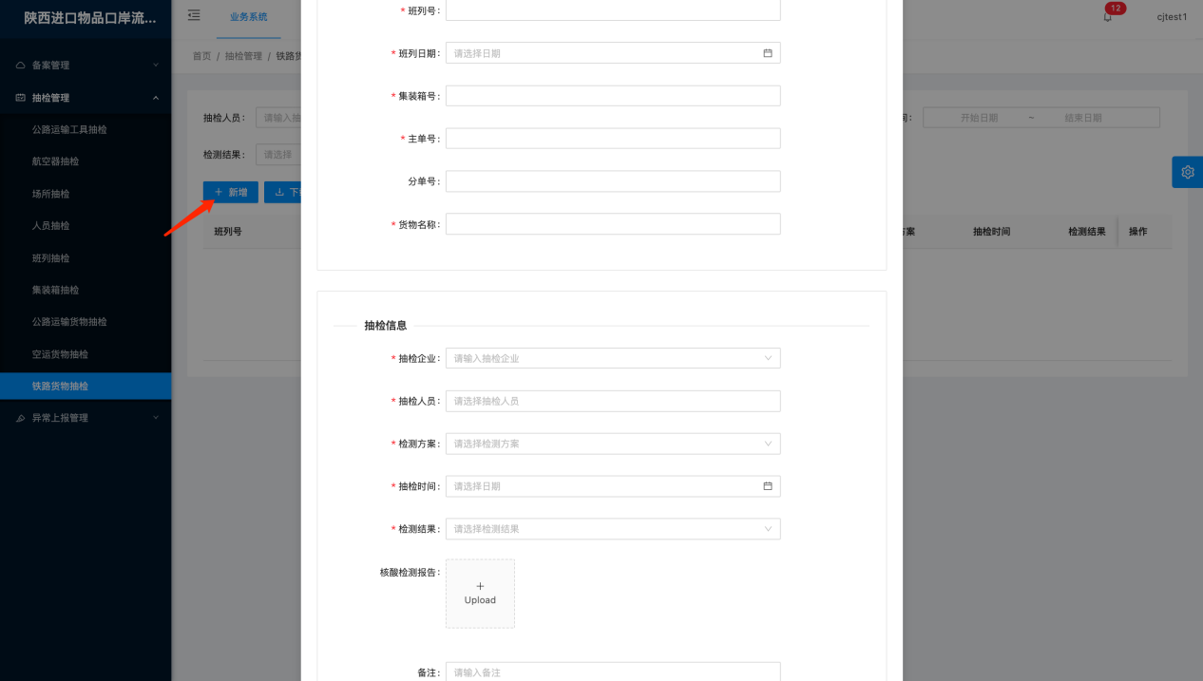
注意：
抽检企业下拉选择企业属性为抽检单位的企业备案中的数据；
抽检人员下拉选择所选抽检企业下的人员备案信息，可多选；
红色星号显示均为必填项；
核酸检测报告上传支持png、jpeg、jpg 等，大小不能超过4M。
- 已存在的抽检信息，可点击编辑按钮，进行信息修改，点击确定按钮，提示编辑成功。注意：置灰字段信息不可修改。
- 同时页面支持导入信息，点击“下载模板”，打开模板，填写信息。
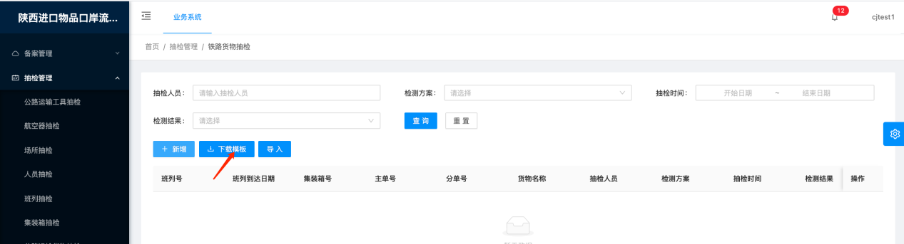
注意：
除分单号、备注外，其他字段均为必填项；
班列到达日期填写规范为2020-09-12；
检测方案填写备案模块中的检测方案编号；
抽检人员填写人员姓名，支持填写多人，用“，”隔开；
检测结果正常填写1，异常填写2；
抽检时间填写规范为2020-09-12 13:33:21；
抽检企业统一社会信用代码可填写用户所属抽检企业的统一社会信用代码，前提是企业要在企业备案中备案通过。
- 点击“导入”按钮，选择填好的模版文件，点击“打开”，提示导入成功，页面显示导入数据。

异常上报

功能描述
- 以上9种抽检类型，抽检结果记录如果为异常的情况下，会自动插入一条基础数据在异常上报中显示；
- 异常上报页面支持进行上报操作。

操作流程
- 抽检异常的数据在异常上报页面显示。
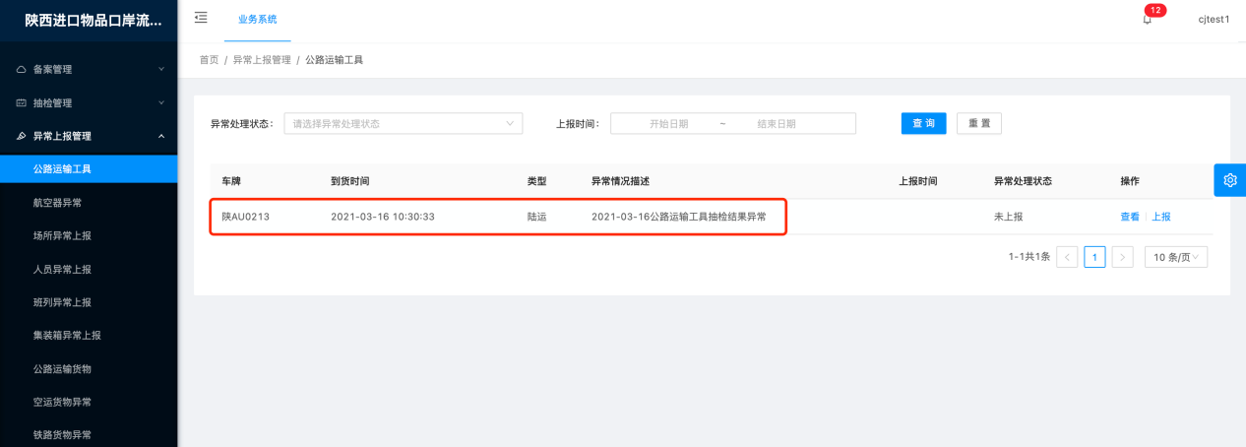
- 点击上报按钮，进行异常情况补充及备注信息补充，点击确定按钮，上报成功。
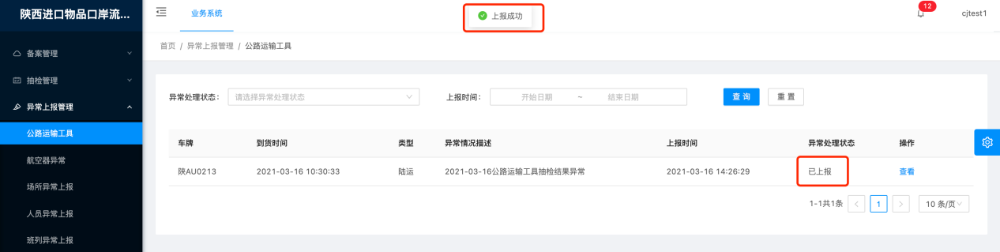
- 等待相关监管用户处置后，可点击查看按钮进行处置结果查看，数据状态由已上报变为已处理。
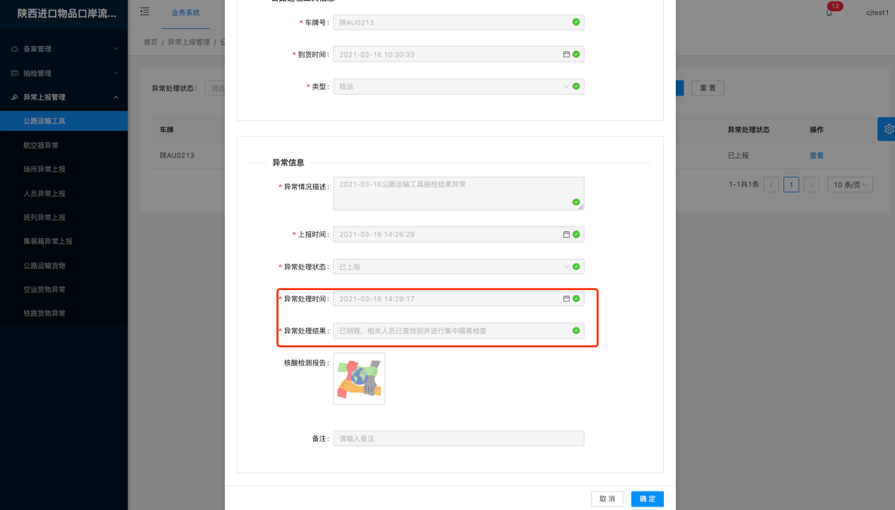

消息通知

功能描述
提供企业消息通知功能，用户企业信息提交监管端审核结果和异常上报监管端处理结果提示， 查看操作。

